技术报告公开信息表
表式号：BG31-01
一、用人单位基本信息
用人单位名称 | 广汽丰田汽车有限公司（3&4线）职业病危害现状评价报告 | 统一社会信用代码 | 91440101717852200L
评价报告编号 | GZZFXP2024001 | 检测任务编号 | P2024001
所属行业 | 汽车整车制造 | 企业规模 | 大型
联系人姓名 | 赖理文 | 联系电话 | 13699709825
用人单位地址 | 广州市南沙区鸡谷山路东50米
二、技术服务项目组人员名单
技术服务机构 | 广州市职业病防治院
项目负责人 | 黄海文
项目组成员 | 彭志恒、钟坤鹏、陈培仙、冯玉超、李永勤、杨燕、陈坚、靳雅丽、朱少芳、张海
三、现场调查、现场采样、现场检测的专业技术人员名单、时间，用人单位陪同人
工作环节 | 时间 | 参与人员名单 | 用人单位陪同人
现场调查 | 2024年4月16日 | 黄海文、彭志恒 | 赖理文
现场采样 | 2024年5月6日~9日、5月20日~24日、7月12日 | 彭志恒、钟坤鹏、陈培仙、冯玉超、李永勤、杨燕、陈坚、靳雅丽、朱少芳、张海 | 赖理文
现场测量 | 2024年5月6日~9日、5月20日~24日、7月12日 | 彭志恒、钟坤鹏、陈培仙、冯玉超、李永勤、杨燕、陈坚、靳雅丽、朱少芳、张海 | 赖理文
四、现场调查、现场采样、现场检测的图像影像
现场调查相片 | 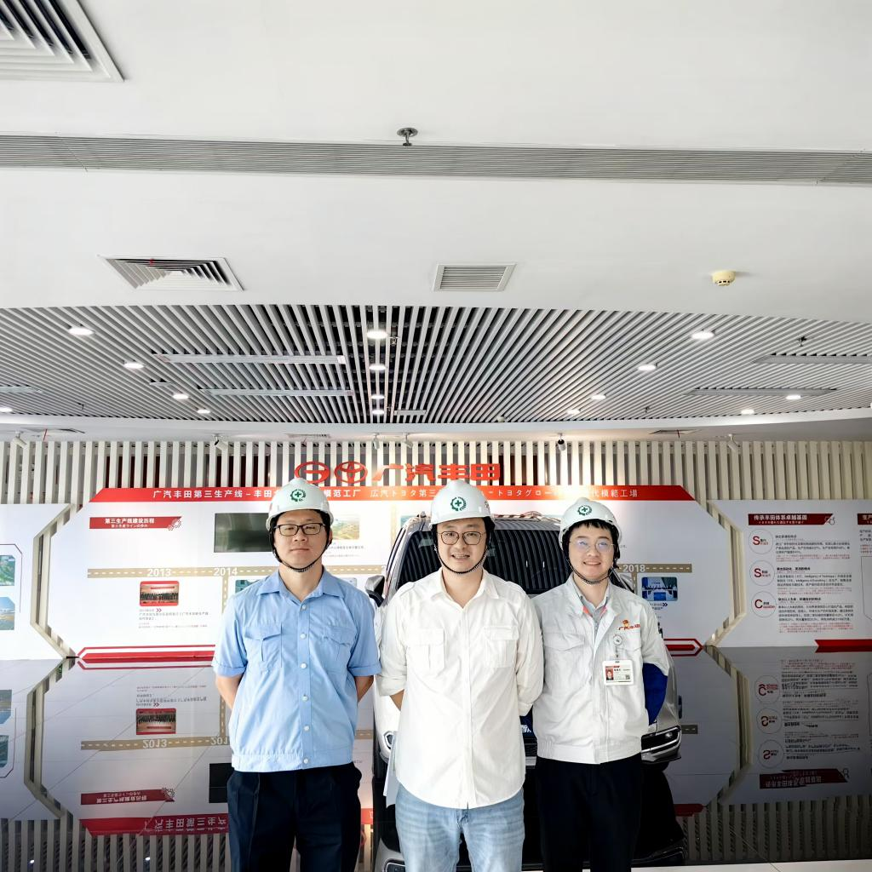
现场采样相片 | 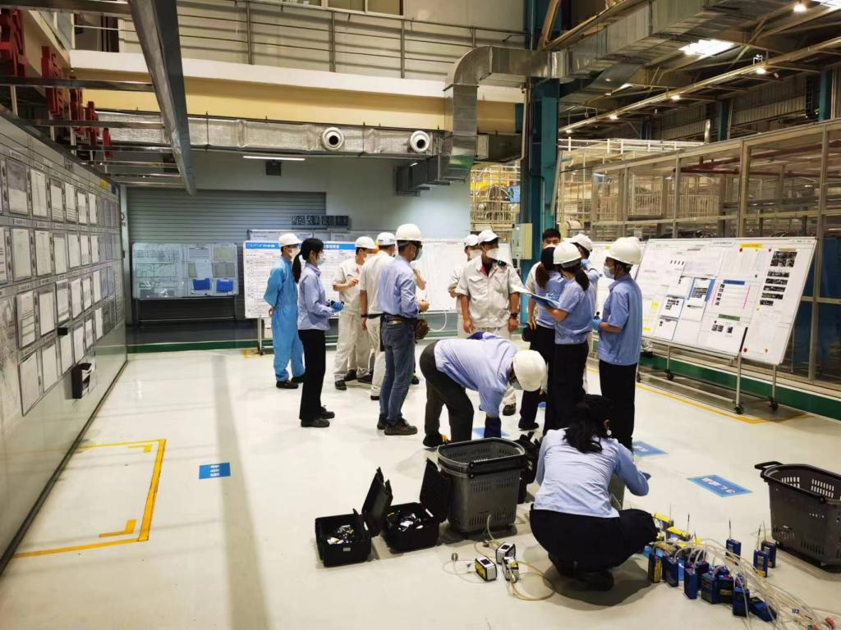
现场测量相片 | 